Roteiro de estudos – Ensino Fundamental I
Semana de 20 a 24 de abril.

TURMAS: 4 º anos A, B e C
Professores: Dilck e Odete
Dia da Semana | Disciplinas e Atividades da Apostila do Objetivo  Orientação de estudos
SEGUNDA  20/04 | Português: Revisão - Atividade 1 em anexo e Iniciar a leitura do livro: O galo Tião e a vaca Malhada que segue em anexo, se puder imprimir também pode colorir.  (Clique duas vezes na imagem para abrir ou baixe no nosso site www.cebsj.com.br)  História: Revisão - Atividade 1 (apenas leitura) em anexo.
TERÇA 21/04 | Feriado: Tiradentes
QUARTA 22/04 | Matemática: Revisão -Atividade 1 em anexo.  Ciências: Atividade 1 em anexo.  Em família: Brincar de amarelinha para estimular a inteligência Lógico-matemática, por meio das operações e, a inteligência Corporal-cinestésica, por meio do desenvolvimento motor.  Material necessário: Caneta colorida e fichas com propostas de diversas operações matemáticas (cálculos de +, -, x, : )  Passo a passo: No chão, desenhar um jogo de amarelinha. Em cada uma das casas, colocar uma ficha contendo um cálculo matemático (colocar a parte escrita virada para baixo), arremessar o sinalizador para a casa que pretende saltar e apresentar o resultado da operação. Na medida que o jogo for acontecendo substituir as fichas por outras. Ganha o jogo quem acertar mais cálculos.
QUINTA  23/04 | Português: Atividade 2 em anexo e continuar a leitura do livro: O galo Tião e a vaca Malhada  Matemática: Atividade 2
SEXTA  24/04 | Português: Finalizar a leitura do livro: O galo Tião e a vaca Malhada.  História: Atividade 2 assistir ao filme: Os Croods  Em família:Assistir ao filme: Os Croods  https://www.youtube.com/watch?v=EPlN_PmOCyI&feature=youtu.be
Aulas especiais

Artes: Xilogravura simples

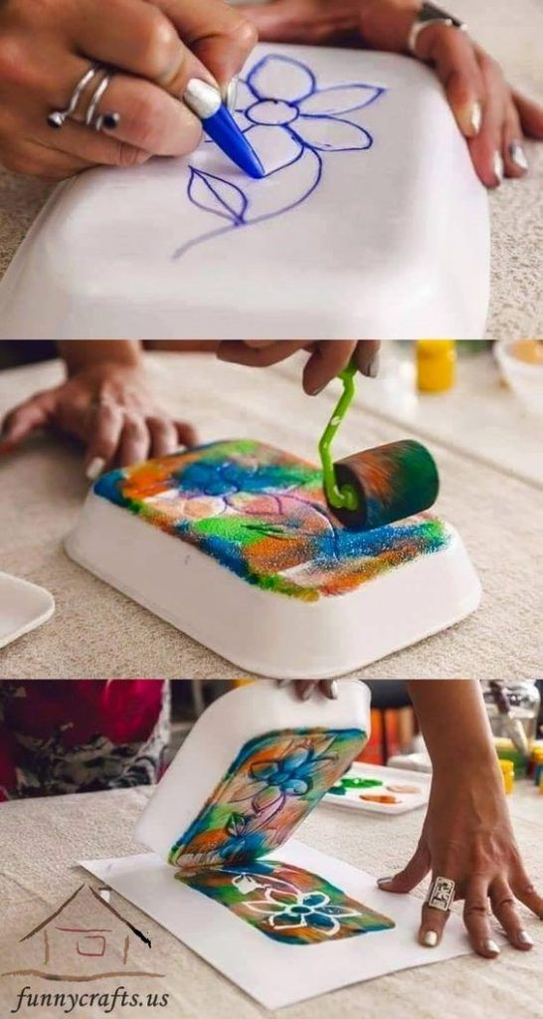

Educação Física: ATIVIDADE: ALFABETO DA EDUCAÇÃO FÍSICA

Realização da atividade:
Fazer o exercício de acordo com cada letra.
Podem utilizar as letras do seu nome ou outra palavra que escolher.

Exemplo: Utilizando o meu nome:
FABIANO:
F:Fazer estátua na forma de aviãozinho por 15 segundos, depois
A: Agachar e levantar 10 vezes, depois
B: 15 pulos sem sair do lugar, e assim por diante, até completar todas as letras do nome escolhido.

A | Agachar e levantar 10 vezes
B | 15 pulos sem sair do lugar
C | Correr no lugar durante 20 segundos
D | Subir e descer um degrau 15 vezes
E | Pular num só pé 8 vezes (direita e esquerda)
F | Fazer estátua na forma de aviãozinho por 15 segundos
G | Deitar e levantar 5 vezes
H | Andar 10 passos com as mãos e os pés no chão
I | Fazer 10 vezes a seguinte repetição: mãos nos tornozelos, joelhos e cabeça
J | Saltar abrindo e fechando as pernas 10 vezes
K | Saltar alternando as pernas para frente e para trás 10 vezes
L | Levante os braços e abaixe até os pés 10 vezes
M | Bater palmas na frente e atrás do corpo 20 vezes
N | 15 pulos para os lados
O | Agachar, levantar e pular 8 vezes
P | Correr para frente e para trás 20 segundos
Q | Girar os braços para frente 5 segundos
R | Girar os braços para trás 15 segundos
S | Levantar bem altos os joelhos por 15 segundos
T | Saltar por cima de um obstáculo 10 vezes (bola, tapete, calçado...)
U | Levantar a perna estendida para frente 10 vezes (direita e esquerda)
V | Caminhar na ponta dos pés por 20 segundos
W | Deitado de costas, levantar as pernas 10 vezes
X | Deitado de frente, usar apenas os braços para elevar o corpo 5 vezes
Y | Com as pernas afastadas, tocar nos pés direito e esquerdo 10 vezes
Z | Caminhar segurando a ponta dos pés por 15 segundos

Brinque com sua família! Não esqueça do alongamento antes de iniciar.

Música: 4º ANO
Assistir ao vídeo e observar a Dinâmica musical
https://www.youtube.com/watch?v=7rQ3rnrZxnY

Inglês:

Roteiro de Estudos – 4º anos

1º Momento - Pedir para que o aluno cante a música da Teacher: “Hello teacher, hello teacher, how are you, how are you? I’m fine, I’m fine. Thank You, Thank You”. È importante que o aluno “entre no clima” da aula que está começando, pois tal atitude traz uma proximidade das aulas e do dia-a-dia em sala de aula.

2º Momento – Vamos revisar os significados e empregos dos Interrogative Pronouns – Pronomes Interrogativos, presentes na First Lesson (Primeira Lição). Para isso, realize a atividade 1, em anexo.

3º Momento – Que tal fazer uma pesquisa sobre as curiosidades da origem dos seus pais e avós? Utilizando os conhecimentos adquiridos em sala de aula, construa um pequeno texto falando sobre a nacionalidade, idade, preferencias dos seus entes tão queridos. Use a tecnologia para fazer a pesquisa. As perguntas podem ser: Where are your parents from? Where are you from? How old are you? What is your favorite food?
Com essas informações, construa seu texto. Use a imaginação!!
Ex: I am Abielly and I am thirty years old. My parents are from Brazil but my grandparents are from Italy....

4º Momento – Fazer, na apostila, as Reviews 2 (completa) e 3 (até o exercício 2). Caso jurjam dúvidas, anote-as para que possamos saná-las o mais rápido possível.

5º Momento – Finalize a atividade elogiando a execução dela. Nesse momento é importante sempre usar palavras positivas, como: Very Good, Well Done, Beautiful. Elogios são sempre bem-vindos, principalmente quando são os pais que os fazem.
Atividade em anexo
Clique duas vezes em cima da atividade para abrir e imprimir ou acesse nosso site www.cebsj.com.br e localize-a no Roteiro de estudos

Teacher Luciana (19) 99999 – 2727 e Teacher Abielly (66) 996143361

